VERSES ÉNEKEK [fejezeten belül]
ADVENT–KARÁCSONY [alfejezeten belül]
1 [énekszám]

Dánia / Németország
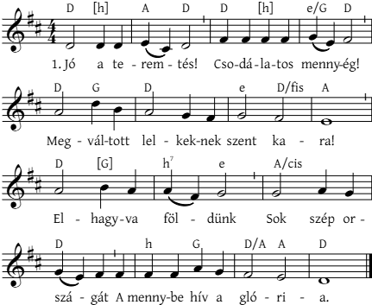

1. Jó a teremtés!
Csodálatos mennyég!
Megváltott lelkeknek szent kara!
Elhagyva földünk
Sok szép országát
A mennybe hív a glória.
2. Új korok jönnek,
idők majd betelnek,
új meg új nemzedék sarjad föl:
mennyei szózat
el sose hallgat
már itt felzeng a lelkünkből.
3. Angyalok kezdték,
pásztoroknak zengték,
lélektől lélekig ért a szó:
béke a földön!
Örvendezz, ember,
megszületett a Megváltó!

Szöveg: Bernhard Severin Ingemann (1789–1862), fordította Pap Kinga Marjatta (PR 2 047)
Dallam: Glatz grófság (Szilézia) 1842 előtt (EÉ 371 Felséges Jézus)

[előre-hátra nyilak]

